

Colegio Nuestro Tiempo - R.B.D.: 14.507-6
Profesores: Alejandra Moreno R. y Francisca Lizama
Ed. Diferencial Angélica Morgado
Guía Articulada
Lenguaje y Comunicación y Artes Visuales
Quinto Básico
Semana 17
Objetivos:
- Demostrar comprensión de lo leído de la lectura “El Club de los Coleccionistas de Noticias”
- Aplicar técnica de luces y sombras en dibujos plan lector

Esta semana corresponde evaluar formativamente el libro “El Club de los Coleccionistas de Noticias “
Crearás tu caja de cereales altos en lectura, altos en creatividad y altos en entretención literaria.
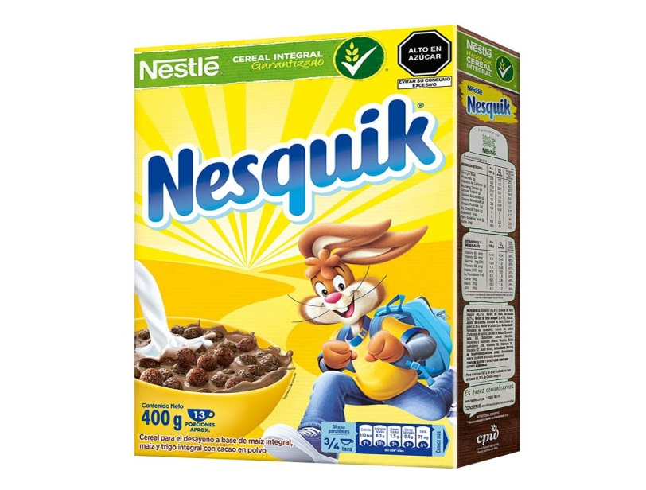
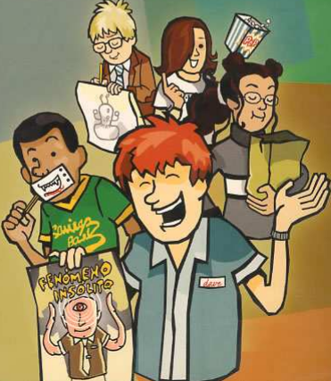

INSTRUCCIONES:
- Busca una caja de cereales, observa su diseño y elementos que la componen, tales como: ingredientes, información nutricional, información histórica (sobre el producto), algún juego o elemento llamativo como figuras para armar, etc.
- Luego de observar el diseño, crea tu propio cereal del libro “El Club de los Coleccionistas de Noticias”, usando un nombre llamativo y original que se relacione al libro leído.
- Diseña tu caja, ya sea usando una y forrándola o creando otra con cartón. Puedes usar cartulina, imágenes recortadas de internet, plumones, pagamento, material reciclado, etc.
- En los ingredientes, sepáralos en “Ingredientes principales e ingredientes secundarios” y anota a los personajes. (según sean principales o secundarios).
- En la información nutricional nombra al menos 10 acontecimientos importantes ocurridos en el relato leído, que según tu percepción fueron los mejores que ocurrieron, agregándole el valor en gramos, según lo que observes en tu caja modelo que usaste al inicio.
- Puedes crear un juego (crucigrama, puzzle, sopa de letras relacionado al libro leído) que vaya atrás de la caja, a modo de entretención. También puede ser alguna figura relacionada con el libro sobre algún personaje, adivinanzas, entre otros. Debes agregar instrucciones del juego. ¡QUEDA A TU CREATIVIDAD! Lo puedes agregar en el interior de la caja, si el espacio de la caja no es suficiente.
- Agrega cinco palabras del relato que sean nuevas en tu vocabulario e indica su significado.
- Agrega tu opinión del libro, entregando dos argumentos.
- En alguna de las caras de la caja escribe un nuevo final del relato.
- En alguno de los lados, agrega tus datos: nombre, curso, una marca/logo, inventa un teléfono para llamar y hacer reclamos o consultas.
- Articulación con artes visuales: Realiza un dibujo para representar una escena del cuento y que sea la imagen principal de la caja de cereal. Debes incluir en el dibujo la técnica de luz y sombra trabajada en la clase anterior. Puedes utilizar colores que se intensifican en el lado más oscuro y que son más claros en el lado con más luz.
Opcional: Para que tu caja de cereal sea mucho más bonita puedes realizar luces y sombras en las letras de los títulos, para saber cómo hacerlo observa el siguiente video https://www.youtube.com/watch?v=_Y1oJ8AhGcs.

Pauta Autoevaluación: marca con una X la respuesta que corresponde a tu trabajo.

Indicador | Sí | Más o Menos | No
Creé un nombre llamativo y original del cereal.

Creé una marca llamativa y original para su empresa (logo).

Identifico a los personajes principales y secundarios en los ingredientes.
Identifico 10 acontecimientos importantes del relato.

Cree un juego de entretención creativo y relacionado al texto.

Las instrucciones del juego son comprensibles.

Agrega mi opinión personal con dos argumentos.

Me preocupé de la ortografía: mayúscula al inicio de cada oración y nombre de personajes.
Presento un trabajo prolijo: limpio y ordenado.

Demuestro creatividad y originalidad en mi trabajo.

Mi trabajo está completo.

Fui amable con la persona que me ayudó a realizar mi trabajo.

Realicé el trabajo en el tiempo señalado (27 de julio al 04 de agosto)
Agregué cinco palabras de vocabulario con su respectivo significado.
Envié fotos del trabajo a las profesora e incluí la pauta de autoevaluación, antes del 05 de agosto.
Realice un dibujo representando el texto utilizando la técnica de luces y sombras.

REALIZA LAS SIGUIENTES ACTIVIDADES
Lo que comprendiste de este texto podrías utilizarlo en tu vida diaria ¿Por qué? | SI NO  Porque:
Del capítulo que más te gustó señala dos ejemplos de información implícita y dos de información explicita. | Nombre capitulo:  Información Explicita:  Información Implícita:
GRADO DE DIFICULTAD PARA REALIZAR ESTA ACTIVIDAD (Marca con una x la alternativa que te representa)
Requerí mayor explicación de algunos conceptos |  | Requerí de mayor apoyo de un familiar | No requerí apoyo extraordinario | Comprendí sin dificultad, la lectura y realice el trabajo de manera autónoma.
GRADO DE ESFUERZO PARA REALIZAR EL TRABAJO (Marca con una x la alternativa, que te representa)
Dedique mucho tiempo |  | No me esforcé mucho | Pedí ayuda a un familiar | No requerí de esfuerzo extraordinario

Recuerda que tenemos clases virtuales, los días viernes a las 12:00 hrs.
Padres y apoderados, en caso de que les sea posible, tomar fotos del trabajo realizado y enviarlo a los siguientes correos profefranciscalizama@gmail.com y correoalejandra@gmail.com lo mismo si tienen dudas con alguna de las actividades, escriban y realicen las consultas que vayan surgiendo.

